Техническое задание
на приобретение микрофона и диктофона

Требование Заказчика | Предложение Поставщика  (обязательно заполнить)

Техническая характеристика диктофона -1шт.
- Производитель: SONY
- Серия: ICD-UX570
- Тип продукта: диктофон
- Объем встроенной памяти диктофона: 4 Гб
- Тип памяти диктофона: внешняя и встроенная
- Слот для карт памяти в диктофоне: micro Secure Digital
- Поддержка форматов в диктофоне: MP3, WMA
- Формат записи в диктофоне: MP3/PCM
- Наличие функции активизации диктофона по голосу
- Возможность подключения диктофона к компьютеру
- Интерфейсы диктофона: USB
- Наличие в диктофоне выхода на наушники
- Индикатор заряда батареи в диктофоне
- Индикатор оставшегося времени записи в диктофоне
- Функции диктофона: защита паролем, индексирование каждой записи, пауза
- Размеры (ШхВхТ) диктофона: 37х103х12 мм
- Вес диктофона: 48 г (с батареей)
- Наличие петли для шнурка
- Тип элементов питания диктофона: собственный Li-Ion
- Зарядка диктофона от USB

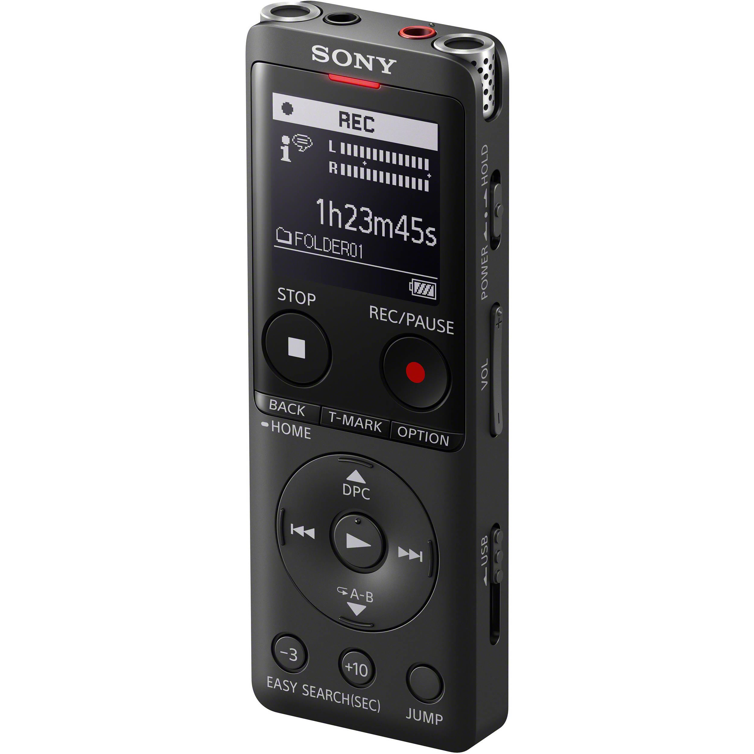

Техническая характеристика беспроводного караоке микрофона-1шт.
- Модель микрофона: Stage X1U
- Тип микрофона: беспроводной караоке микрофон
- Материал микрофона: металл
- Питание передатчика – от пары батареек AA (до 8 часов работы)
- Питание приемника: от ПК через USB.
- Совместимость с большинством ПО под запись и обработку звука
- Работа на дистанции чуть более 30 метров
- В комплекте имеются настольный штатив, держатель под микрофон.
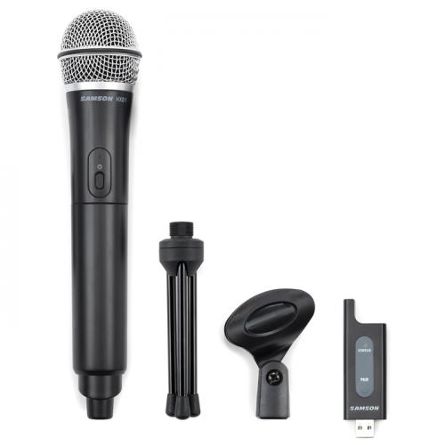
Дополнительные условия:
- Целостность коробки;
- Гарантийное обслуживание.
Стоимость диктофона (с учетом налогов и сборов КР):

Стоимость беспроводного караоке микрофона: (с учетом налогов и сборов КР):
ИТОГО:

Доставка по адресу: г.Бишкек, ул.Московская 80/1.

